用蹦极跳来实现失重

实验内容
在做箱子用的木框上，安装上摄像机和落体实验的容器。然后把自行车内胎做的蹦极吊带绑在木框上，做落体实验。人为制造出失重的状态，试着进行各种题目的实验。

所需材料
落体装置（图1）：木框（45cm×25cm×30cm，④）、海绵、自行车内胎15根（②）、木棒（2m）、小刀、橡胶带、绳子、板凳、摄像机（⑤）、显示器、录像机、梯子（①）、轴线（③）。
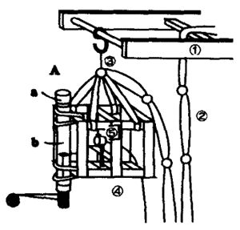
图1 落体装置
落体实验容器（图1A）：橡胶栓（a）、弹簧（3.5cm/g）、树脂管（21Φ×35cm，b）、蜡烛、塑料瓶、剪刀。

实验方法
【装置的落下（图2）】
为了避免实验装置与建筑物碰撞，损坏实验装置，把装置用轴线悬吊在梯子上，并使其伸出1.5m左右。在术棒顶端绑上小刀，用它割断轴线使装置落下。为不使实验装置撞到地面，事先用自行车橡胶胎绑牢，并调整作好蹦极带的长度。如果是从3层高的楼（高11m）的房顶落下的话，可持续约1秒钟的失重状态。
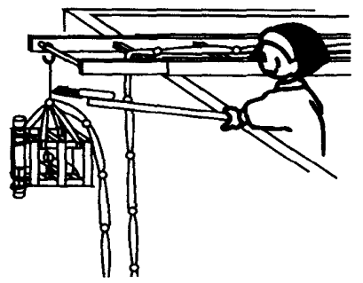
图2 装置的落下
【记录和观察】
将干电池式小型摄像机固定在木箱上，摄像机的信号用20m的输出线连接到地面的显示器上。在地面上同时进行观察和摄像。这样的话，画面没有紊乱图像，可清楚地录制、观看了。
【实验课题的设定和实例】
在失重的情况下会发生什么现象的问题是作业题目的最主要内容。举出身边感兴趣的物理现象，预测结果也是开发作业题目的关键点。
1．吊在弹簧上的砝码的运动
在连接在橡胶栓（4号）上的弹簧（长度5cm）上，坠上砝码（25g），然后放入到树脂管（长30cm、内径1.7cm）中，管子的另一端塞上橡胶拴。把这个实验装置用橡胶带连接到落下装置上，使装置落下。在落下的过程中，原先在重力作用下伸长的弹簧缩短了，砝码被提了上去（照片1）。
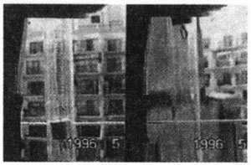
照片1 左为落下前的砝码，右为落下过程中的砝码
2．蜡烛燃烧时火焰的样子
切掉塑料奶瓶的底，将钉子（长约3cm）穿透瓶底的中央，插上蜡烛（长约5cm、直径5mm），放入瓶中。在瓶子侧面贴上玻璃纸（18cm×18cm），粘接到落下装置上。在装置落下之前，点燃蜡烛。装置下落的瞬间。蜡烛的火焰变为圆形（照片2）。

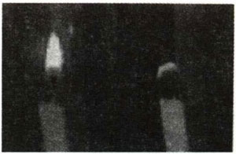
照片2 左为落下前的蜡烛，右为落下过程中的蜡烛

